РАЗВИВАЮЩИЕ ИГРУШКИ «ИЗ НИЧЕГО»

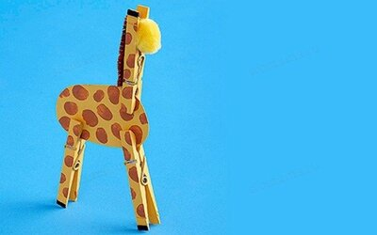
Современные родители то и дело слышат о новых развивающих методиках, встречают в продаже обучающие игрушки, пособия, материалы. Как разобраться – что нужно, а без чего можно обойтись? И ведь стоит это всё порой совсем недёшево…

Однако если проявить выдумку, то самые обыкновенные вещи тоже вполне могут послужить для развития вашего ребёнка!
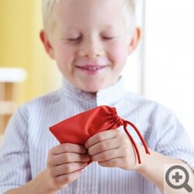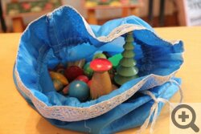
1. Простая, но очень полезная игра, которую можно предложить крохе: в мешочек (лучше тканевый, не полиэтиленовый) положите разную «мелочёвку»: крышечку, маленькую машинку, катушку ниток… Пусть малыш трогает все эти штучки, перебирает их, достаёт, а потом снова складывает обратно (такая игра не подойдет ребёнку, который всё тянет в рот!). Это превосходная тренировка мелкой моторики рук, координации, и к тому же сенсорное развитие. Ребёнку постарше можно давать задание – найти в мешочке на ощупь конкретный предмет или предмет с определёнными характеристиками (шершавый, мягкий, тяжёлый и т.д.).

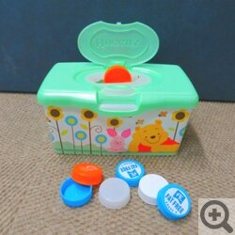
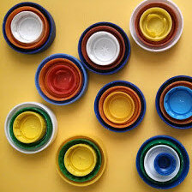
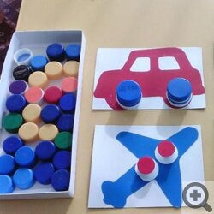
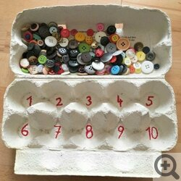

2. Для изучения цветов и понятий «больше-меньше» тоже не нужны специальные пособия – достаточно взять, например, крышки от бутылок или пластиковые баночки разных цветов и размеров. Если в крышке баночки сделать небольшое отверстие и выдать ребёнку пуговицы, получится замечательный тренажер для развития тонких движений пальцев – пусть малыш берёт эти пуговицы по одной и толкает в отверстие. Много игр можно придумать с разноцветными крышечками от детского пюре, которые крепятся друг к другу.

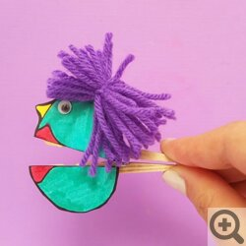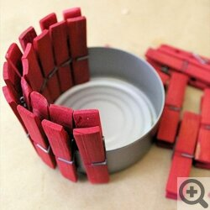
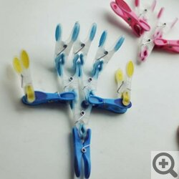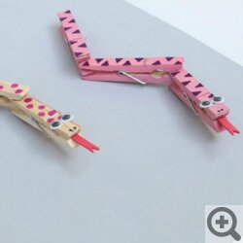
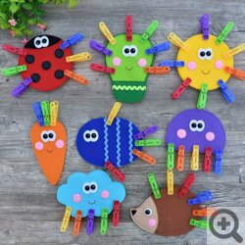

3. Прекрасное учебное пособие – обыкновенные прищепки. Покажите, как нужно надавливать на концы, чтобы прищепка «раскрылась». Пусть это будет крокодил, открывающий пасть. Или лающая собака. Можно разыграть целый «спектакль»: инсценировать какое-нибудь стихотворение про собаку (подойдет, к примеру, «Очень странный разговор» А. Усачёва). Когда ребёнок научился манипулировать прищепкой, дайте более практичное задание: прикрепить прищепки на обод кастрюли, например. Или прицеплять одну прищепку к другой – какая замысловатая фигура у вас получится? Хороший способ развить и мелкую моторику, и фантазию!

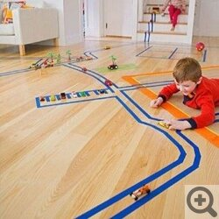
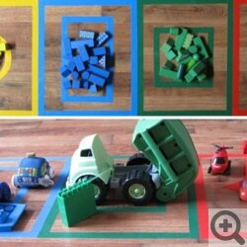

4. Детей часто привлекает скотч и изолента, этот интерес тоже хорошо бы использовать в обучающих целях. Покажите малышу, как наклеивать кусочек скотча на лист бумаги. Отрезайте от скотча маленькие кусочки и давайте ребёнку по одному, а он пусть клеит. Поначалу будет достаточно самого процесса наклеивания, потом попытайтесь увлечь кроху составлением узора, а то и целой «картины». Изолента пригодится и детям постарше: можно делать лабиринты, дороги, классики на полу, приклеивать к полу игрушки, а потом освобождать пленников, изучать углы и геометрические фигуры.

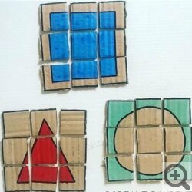

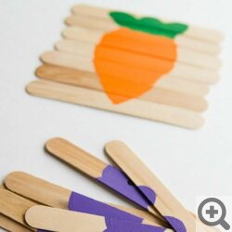

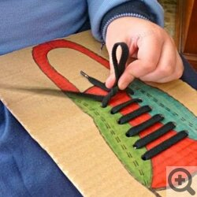
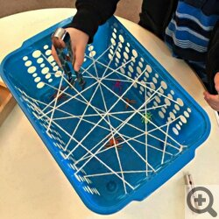

5. Паззлы и шнуровки для малышей обычно стоят довольно дорого, а ведь их очень просто сделать самим. Возьмите какую-нибудь картинку, не слишком маленькую и без мелких деталей, наклейте на картон и разрежьте на нужное количество частей – паззл готов. Самодельный паззл хорош тем, что вы можете учитывать интересы и степень мастерства своего ребёнка, ну а если и «промахнётесь» (задание окажется слишком лёгким или слишком трудным) – не беда.
6. Шнуровка тоже делается просто: выбранную картинку наклейте на картон, в нужных местах проткните шилом – и всё, осталось только купить шнурок подходящего цвета (обязательно проверьте, хорошо ли он проходит через отверстия). Простейшие варианты: на картинке тучки, а шнурком надо «изобразить» дождь, или – нарисовано солнышко, из шнурков делаем лучи.

Можно сделать своими руками более сложные пособия, на эту тему много материалов и в интернете, и в литературе. Но любым родителям вполне по силам придумать что-то подобное и самим, главное – включить фантазию! И не бояться, что что-то получится не так.

